Управление образование Администрации Сосновского муниципального района  
Муниципальное бюджетное общеобразовательное учреждение  
«Сосновская средняя школа №1»

**ТЕХНОЛОГИИ СОЗДАНИЯ КОМПЬЮТЕРНЫХ ИГР**

проектная работа

Автор  
Баланова Юлия, 10 класс  
Руководитель  
Е. С. Ильина, учитель информатики

п. Сосновское  
 2018

Введение 3

1. Что такое компьютерная игра 4

1.1. Зарождение компьютерных игр 4

1.2. Влияние компьютерных игр на человека 5

1.3 Научные опыты, доказывающие положительное влияние игр 6

1.4 Классификация компьютерных игр 8

2. Этапы и способы создания игр 11

2.1. Основы проектирования игры 11

2.2. Наиболее популярные игровые движки 12

2.3. Движок для создания игр Unity3d 14

3. Описание создания собственной игры 17

Заключение 19

Источники информации 20

# Введение

В современном мире компьютерные игры актуальны как никогда, возможно, они уже стали неотъемлемой частью жизни молодого поколения. Плохо это или хорошо – вопрос, но ответ на него никак не влияет на реальную действительность. Множество игр и программ создаются каждый день, они развиваются и совершенствуются, а впоследствии некоторые становятся популярными.

Людей, осознающих, что игры являются не только развлечением, а частью искусства в целом, становится все больше. В последнее время игры доказывают, что могут являться способом творческого самовыражения, не уступающим произведениям литературы или живописи, а финансовый успех некоторых видеоигр доказывает, что данная индустрия может не просто достигать размахов кинематографа, но и обойти его. Погружаясь во вселенную компьютерной игры, я задумываюсь, можно ли самостоятельно создать её с помощью каких-то программ, как выбрать программу для создания компьютерных игр. Попытка ответить на эти вопросы привела меня к мысли провести исследование по этой теме. Для своего исследования я сформулировала **проблемный вопрос:** как создать компьютерную игру?

**Цель проекта:** создать компьютерную игру.

**Задачи:**  
- изучить и обобщить информацию по созданию компьютерных игр;

- выбрать наиболее подходящую программу для создания;

- создать проектный продукт – свою компьютерную игру.

# 1. Что такое компьютерная игра

Компьютерная игра (иногда используется термин видеоигра) – компьютерная программа или часть компьютерной программы, служащая для организации игрового процесса - геймплея.

Компьютерные игры часто создаются на основе [фильмов](https://dic.academic.ru/dic.nsf/ruwiki/966463) и книг; есть и обратные случаи. По некоторым играм проводятся любительские и профессиональные соревнования, называемые киберспортом.

Компьютерные игры также с 2011 года официально признаны правительством США и американским Национальным фондом отдельным видом искусства, наряду с театром, кино.

Развитие компьютерных игр тесно связано с совершенствованием компьютерного обеспечения и технологий. Многие составные части компьютеров создаются и разрабатываются чуть ли не для игр в первую очередь. В пример можно привести дорогостоящие видеокарты, стоимость которых может превысить половину стоимости удовлетворительного компьютера, предназначенного для работы в офисе. Игры разрабатываются с учётом последних новинок компьютерных технологий, подходя все ближе к реальности изображения и звука. Уже сейчас есть игры, поражающие своей правдоподобностью, почти полностью имитирующие настоящую жизнь.

## 1.1. Зарождение компьютерных игр

## 

В 1950-60-х годах были разработаны самые первые компьютерные игры. Самой первой стал симулятор ракеты, созданный Томасом Голдсмитом и Истл Рэй Манном в 1942 году, а позже, в 1952 году, появилась программа, имитирующая «крестики-нолики», создателем которой был А. С. Дуглас. А в 1958 году благодаря Уильяму Хигинботаму, работающему над строительством ядерной бомбы в Брукхвейвенской национальной лаборатории, вышла в свет игра «[Tennis for Two](https://dic.academic.ru/dic.nsf/ruwiki/610264)» («Теннис для двоих»), целью которой было развлекать посетителей.

Настоящим прорывом стала игра «SpaceWar», созданная в 1962 году в Массачусетском технологическом институте, для которой впервые был разработан игровой контроллер. Появился виртуальный мир – примитивный, но не имеющий аналога в мире реальном. «SpaceWar» вскоре стала популярна по всему миру, поскольку продавалась с компьютерами в качестве тестовой программы.

## 1.2. Влияние компьютерных игр на человека

У старшего поколения существует мнение, что компьютерные игры вредны: для психики, для зрения, умственного развития. Современные исследования между тем доказывают, что это совсем не так, даже наоборот – компьютерные игры полезны.

Они развивают наблюдательность, повышают скорость принятия решений, в том числе и в критических ситуациях, и повышают логическое мышление в целом. Это утверждение, к сожалению, не отменяют того факта, что игры могут вызвать зависимость, если играть не в меру. Любая зависимость является результатом психологических проблем, которые и приводят к ее развитию. Вид зависимости – алкоголь, наркотики или игромания – это дело случая, результат проявления среды, в которой живет человек. По этой причине, если игровая зависимость проявилась, нужно не прятать от игромана диски, а обратиться к психологу или психиатру.

Есть несколько причин, приводящих к игровой зависимости. Самая преобладающая причина – уход от реальности, желание выплеснуть эмоции. Этот процесс называется «эскапизм». Если болезненного пристрастия к компьютерным играм нет, то они могут оказывать хороший антисрессовый эффект.

Процесс благотворного влияния ролевых игр представляется следующим образом: человек на время уходит в виртуальность, чтобы снять стресс, отвлечься от проблем и т. д. Однако следует быть осторожным, чтобы не перейти тонкую грань, когда благотворное влияние игр превращается в болезненную зависимость. Утверждение «все есть яд, и все есть лекарство» в случае компьютерной игромании особенно точно.

## 1.3 Научные опыты, доказывающие положительное влияние игр

Специалисты Американской психологической ассоциации доказали, что игры, так называемые «шутеры», улучшают когнитивные способности: повышают скорость реакции, способность быстро принимать решения и концентрировать внимание. Казалось бы, агрессивные игры, но они учат играющих управлению эмоциями и самоконтролю.

Ученые из Сингапурского технологического университета протестировали большую группу добровольцев, которые под наблюдением исследователей в течение месяца играли в разные виртуальные игры, в среднем по 2-3 часа в день, 5 дней в неделю. По истечении срока исследования всех участвовавших в эксперименте добровольцев протестировали психологи. Выяснилось, что за прошедший месяц практически у всех испытуемых улучшились память, внимательность, скорость принятия решения, наблюдательность и аналитическое мышление. И главное: большинство участников эксперимента научились гораздо лучше находить нестандартные решения сложных задач – как логических, так и бытовых.

Исследования, проведённые в Рочестерском университете (штат Нью-Йорк), привели к следующим результатам. Группа студентов, регулярно игравшая в компьютерные игры, при проверке зрения продемонстрировала лучшие показатели, чем контрольная группа. Более того, зрительная реакция у игроков оказалась намного лучше, чем у студентов, не играющих в компьютерные игры. Игроки во время визуальных тестов и тестов на внимательность могли отслеживать до пяти движущихся объектов одновременно, тогда как «неиграющие» - не больше трех. Скорость обработки информации у игроков тоже оказалась выше. Кроме того, у игроков была лучше развита способность ориентироваться в пространстве.

Специалисты Американской психологической Ассоциации опросили около 2 тысяч взрослых мужчин и женщин, играющих в компьютерные игры, с целью выяснить, помогают ли им игры справляться с повседневными стрессами, или, наоборот, усиливают стресс. 95% опрощенных заявили, что игры помогают им справляться с разными видами стресса. В частности, опрошенные игроки подтвердили, что компьютерные игры помогают им снимать эмоциональную усталость от работы и бытовых забот; позволяют без вреда для окружающих выплеснуть подавленную агрессию после различных стрессовых ситуаций или неприятностей на работе. «У геймеров не бывает болезни Альцгеймера!» - в этой шутке, как говориться, есть только доля шутки:

Человек должен учиться чему-то всю жизнь. Ведь если не тренировать интеллект и не развиваться, сначала наступит застой, а потом – деградация умственных способностей. Именно поэтому психологи советуют взрослым людям постоянно учиться чему-то новому. И если занятия будут необычными, вроде виртуальных игр – это замечательно! Для пожилых людей игра на компьютере или на игровой приставке может быть чем-то вроде тренажера, **сохраняющего интеллект** и умственные способности. Самое потрясающее! Компьютерные игры помогают решать сложные научные задачи и делать научные открытия! Ученые из Вашингтонского университета запустили в сеть онлайновую игру-пазл «Foldit». Игра является частью исследовательского проекта университета, и ее цель – найти с помощью геймеров оптимальные способы подбора трехмерной структуры выбранных протеинов. В 2011 году игроки с помощью этой игры помогли расшифровать структуру кристалла обезьяньего вируса, ретровирусной протеазы (M-PMV), вызывающей СПИД у обезьян. Игроки расшифровали структуру кристалла уже на десятый день, при том что данная проблема ставила учёных в тупик на протяжении 15 лет! Геймеры решили поставленную задачу успешнее, чем специальные компьютерные программы, которые задействуют очень мощные вычислительные ресурсы.

## 1.4 Классификация компьютерных игр

Компьютерные игры могут быть классифицированы по нескольким признакам: по жанрам, количеству игроков, ематике, используемой платформе.  
Игра может принадлежать по жанру к одному, так и нескольким жанрам сразу, а иногда – быть вне любого жанра или открыть новый.  
По количеству игроков игра может быть рассчитана на одного игрока – однопользовательская, или на рассчитана на более чем одного – многопользовательская, используя при этом один компьютер, интернет или электронную почту. Так же игры могут быть двухмерными или трехмерными.

**Классификация по жанрам**

Цель игры определяет жанр. Игры делятся на следующие виды:

**• Приключения (Adventure)** - игра, обладающая полноценным сюжетом, и игрок впроцессе игры сам раскрывает все возможности этого сюжета.

**• Боевик (Action)** - игра, состоящая в основном из боевых сцен:

**«Шутеры»** (от англ. shoot - cтрелять) (примеры: Counter-Strike, Call of Duty и BattleField

**«Файтинг»** (от англ.. fight - драться) (пример: Mortal Combat);

**«Хорроры»** (от англ. Horror - ужасы)(примеры: серия игр F.E.A.R, Silent Hill, Resident Evil, Lucius)

**• Ролевые игры** (RPG - англ. Role Playing Game) — игра, отличительной особенностью которой является наличие у персонажей определённых навыков и характеристик, которые можно обрести, а впоследствии развивать, выполняя какие-то действия. К этому жанру относятся и многопользовательские ролевые игры (ММОРПГ), которые, в отличие от однопользовательских, не имеют ни конечной цели, ни законченного сюжета.

**• Стратегическая игра (Strategy)** — игра, представляющая собой управление масштабными процессами, какнапример, строительство городов, ведение бизнеса, командование армией и т. д. Игровой процесс может идтикак в реальном времени (RTS— real time strategy), так и в пошаговом режиме (TBS — turn based strategy).

**• Компьютерный симулятор (Simulator)** — игра, полностью имитирующая какую-либо область реальной жизни, например, имитация управления гоночным автомобилем или самолётом

**• Головоломка (Puzzle)** — игра, полностью или более чем наполовину состоящая из решения различных логических задач и головоломок.

Образовательная игра — игра, включающая в себя элементы обучающих программ, которые подаются через сам игровой процесс и, благодаря повышению интереса к ним в связи с необычным антуражем, впоследствии хорошо запоминаются.

• **Динамика** — игровой процесс может происходить в условиях «реального времени» или пошагово;

• **Перспектива** — игра может вестись как от первого, так и от третьего лица.

**Классификация по количеству игроков**

* Однопользовательские
* Многопользовательские
* Массовые
* Игры для социальных сетей

**Классификация по тематике**

* Фэнтези
* Исторические
* Современные
* Космические
* Постапокалипстические

**Классификация по платформе**

* Персональные компьютеры
* Консоли и приставки
* Мобильные телефоны и КПК

# 2. Этапы и способы создания игр

Большинство людей, играющих в компьютерные игры, даже не задумываются, какое множество трудов и творческих идей вложено в каждую игру.

Создание игры это продолжительный и трудоёмкий процесс, включающий в себя как технические, так и творческие моменты. Именно поэтому большинство игр создают целые команды разработчиков. Каждый человек в команде – специалист в своей области знаний.

## 2.1. Основы проектирования игры

1. Идея, жанр, сеттинг.

Игру можно придумать заранее, а можно разобраться во время разработки, додумывая и сюжет, и стиль, и остальные детали. Жанр нужно выбирать в первую очередь в обязательном порядке. Он будет основным направлением развития игры.

Сеттинг – это принадлежность игры к какой-то сюжетной теме или к определённому виртуальному миру. В среде компьютерных игр сформировалось несколько наиболее популярных сеттингов: фэнтези, научная фантастика (sci-fi), вторая мировая война, средневековье, стимпанк, постядерный мир, аниме, комиксы.

2. Средства: программный код, движок.

Одна из самых сложных работ по написанию программного кода. Сначала мы должны выбрать язык программирования, который наиболее подходит.

После этого предстоит кропотливый труд по написанию программного кода, способного оперировать двухмерными или трехмерными объектами в пространстве, привязкой изображений и звуков. Для создания виртуального трехмерного пространства придется использовать сложные геометрические формулы для построения проекции 3D-объектов на плоскость. По ходу разработки придётся изучить все форматы изображений и аудиофайлов, всевозможные кодеки и кодировки.

3.Творчество: графика, анимация, спецэффекты, звуки и сюжет.

Для начала нужно создать образы героев, врагов, игровых предметов, задних фонов. Первоначально они рисуются либо на бумаге, либо на компьютере с использованием графического планшета. Для небольших игровых студий этот этап не обязателен, но он просто необходим в больших компаниях, чтобы не на пальцах, а на наглядных изображениях объяснить всем дизайнерам, что у них в итоге должно получиться.

Основой всей механики являются игровые объекты. Главный герой игры, компьютерные соперники, второстепенные персонажи (NPC), бонусы, подвижные объекты, декорации – всё это игровые объекты со своими свойствами и возможными действиями.

Для игровых объектов, которые будут передвигаться в ходе игры, создаются анимации. Особенно сложно придётся с героями и врагами, количество анимаций для которых иногда превышает целую сотню различных движений.

Все же в наше время никого не удивить хорошей графикой, необходимо сделать сюжет, при котором игроки будут проходить игру до конца.

## 2.2. Наиболее популярные игровые движки

У любой игры есть свой движок (ядро программного кода, базовое программное обеспечение игровой программы). Все игровые студии используют разные движки для создания игры. Рассмотрим три наилучших бесплатных игровых движка:

**Unreal engine 4** (см. рис. 1) первый движок, который является лучшим движком на мой взгляд, примеры игр сделанных на этом движке: Outlast, Mortal Kombat X, XCOM 2, трилогия Mass Effect, все части Bioshok. Количество сделанных игр превышает более 100 игр.

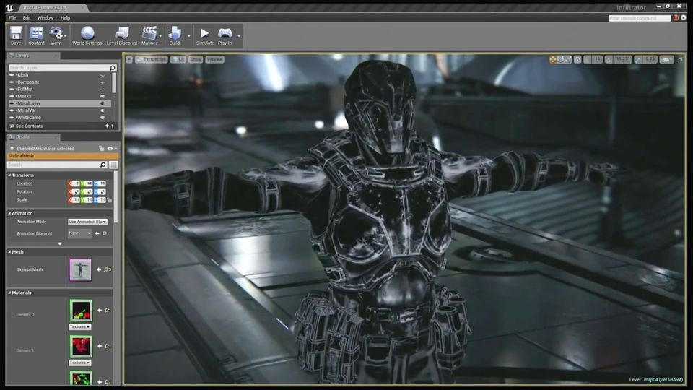

Рисунок 1. Скриншот программы Unreal engine 4

Второй движок – **Unity** (рис. 2), способный создавать игры для ПК и мобильных телефонов. В основном он хорош для мобильных устройств на базе Android и iOS, а для ПК и консолей он слабоват. Инициализация скриптов реализуется на одном из двух языков – JavaScript или C#. Стоит отметить, что Unity отлично подходит начинающим разработчикам. Примеры игр: Slender: The Arrival,The Forest.

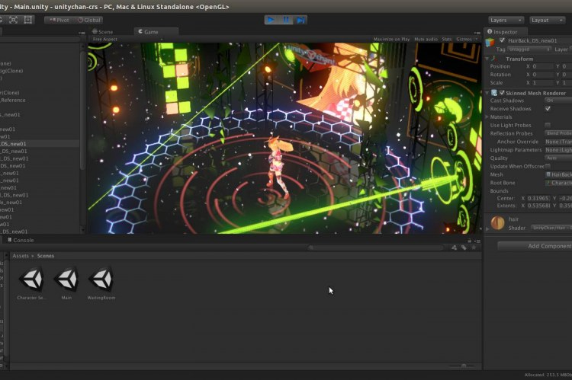

Рисунок 2. Скриношт программы Unity

Ну и её один из движков, который тоже является бесплатным не так давно это **CryEngine 5** (рис. 3), движок просто отличный, зарекомендовал себя со стороны лучшей игровой природы, но вообще теперь даже не знаю, наверное, ему стоит хорошенько потягаться с движком Unreal.

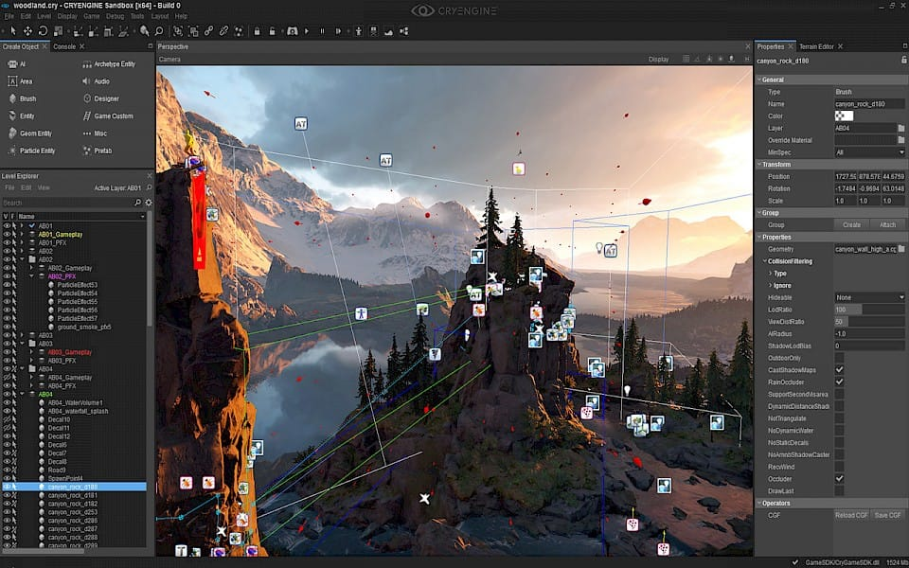

Рисунок 3. Скриншот CryEngine 5

Для своей работы я выбрала движок Unity, он наиболее подходящий для моих целей.

## 2.3. Движок для создания игр Unity3d

**Что такое Unity3d ?**

Unity – современный кросс-платформенный движок для создания компьютерных игр, созданный разработчиками Unity Technologies. С его помощью разрабатываются приложения для мобильных устройств и компьютеров, а так же других девайсов.

Характеристики движка: в среду разработки Unity интегрировали игровой движок, позволяющий тестировать свой проект, не выходя из редактора. Unity поддерживает импорт большого количества разнообразных форматов, что позволяет разработчику конструировать модели, входящие в игру, в более удобном приложении, а в Unity использовать по назначению разработки самого продукта. Написание скриптов осуществляется на двух языках программирования – C#, JavaScript. Эти языки являются наиболее популярными в среде программирования.   
 Таким образом, данный движок является актуальной платформой, благодаря которой можно создавать свои собственные приложения с возможностью экспортирования их на различные устройства.  
 Чтобы создать игру, необходимо, как минимум, владеть одним из возможных языков программирования в Unity: C#(Си-шарп) или JavaScript (хотя бы на минимальном уровне).

**Сцены**

Готовая игра состоит из набора сцен, соединенных между собой. Это можно сравнить с нашей жизнью, которая представляет собой набор дней.

Прежде чем создать свой проект, нужно представить, какие сцены он будет в себя включать. Составляется список сцен и обдумывается, что они будут в себя включать. Далее сцены разбиваются на подсцены. Конечно, не стоит перебарщивать с количеством сцен. Память на сцены тратится рационально, чтобы не перегружать и не расходовать попусту память процессора.

**Ассеты программ**

Префабы. Многоразовые игровые объекты (например: враги, пули, бонусы). Это некая форма, которую можно дублировать и изменить по своему желанию в сцене или во время выполнения игры.

Сцены. Они должны содержать игровые уровни и меню. Сцены создаются в меню «Файл», создаваемых на панели «Проект». Для них необходимо сохранять в папке «Scenes». Сцены сохраняются вручную.

Звуки. Необходимы для озвучивания определенных действий в игре для лучшего восприятия.

Скрипты. В скриптах находится весь наш программный код, написанный в языке программирования или C# или JavaScript. Скрипты так же сохраняются в специальной папке Scripts.

Текстуры. Текстуры создаются с помощью спрайтов и сохраняются в 2D проекте в специальную папку «Sprites». Весь 2D проект в основном состоит из различных артов.

# 3. Описание создания собственной игры

Создаем 2D игру в жанре шуттер:

1. Скачиваем и устанавливаем бесплатную программу Unity3d.

2. Изучаем интерфейс.

3. Создаем необходимые каталоги для работы над проектом и папки, где будем хранить нужные объекты (рис. 4).

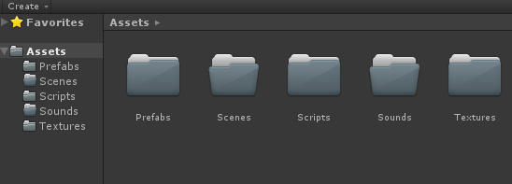

Рисунок 4. Папки

4. Начинаем создавать спрайты, в которых закладываем текстуры.

5. Закрепляем камеру в одном положении.

6. Создаем скрипт на языке программирования C#, в котором указываем клавиши для движения. Названия скрипта и класса должны быть одинаковыми (рис. 5).

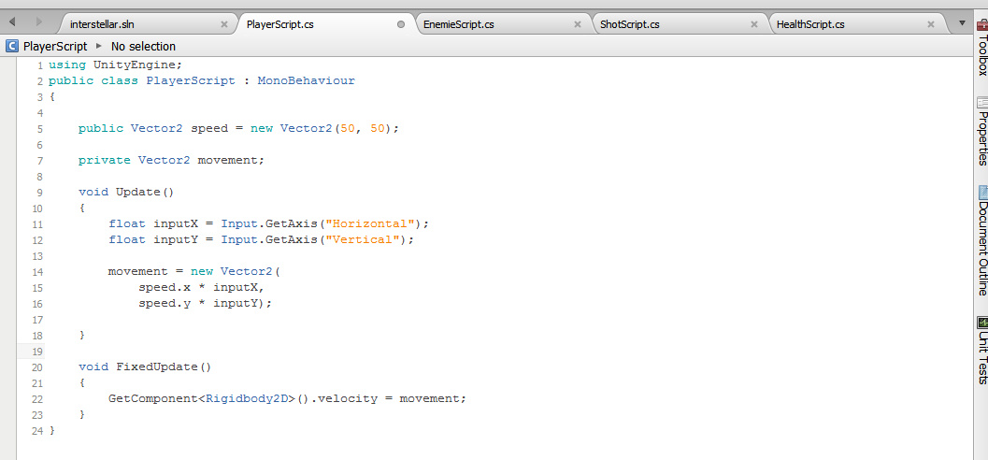

Рисунок 5. Скрипт движения нашего корабля.

7. Добавляем 2D коллайдеры.

8. Создаем скрипт движения для врага, не зависящий от клавиш (рис. 6).

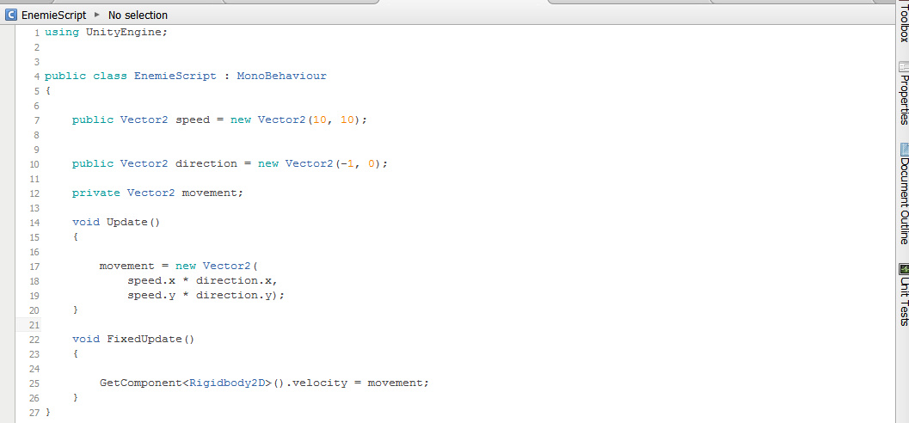

Рисунок 6. Скрипт для создания движения врага.

9. Тестируем движение объектов.

Работа над проектом находится в начальной стадии создания, хотя для того, чтобы создать то, что есть, мне потребовалось много времени и усилий. Задача оказалась сложнее, чем виделось в начале работы над проектом.

# Заключение

Без сомнений, процесс создания своей собственной компьютерной игры - очень увлекательный и творческий процесс. При достижении профессиональных высот в деле создания, можно получить неплохой способ заработка, причем необязательно основного. Этот процесс можно совмещать с учебой.

Я считаю, что частично достигла цели, поставленной перед началом работы – теперь я имею общие знания и представления о технологии создания компьютерных игр, начала создание собственной. Я познакомилась с интерфейсом программы Unity и выполнила основные действия для создания игры. Процесс оказался куда сложнее, чем мне казалось, поэтому дальнейшая моя задача – освоить эту программу до конца.

Работать над созданием игр показалось мне очень интересным и перспективным направлением. Трудности, которые встречались мне на пути, меня не останавливают. Надеюсь в будущем, я смогу создать свою полноценную игровую вселенную, не уступающую другим по своему качеству.

# Источники информации

1. Компьютерные игры и их влияние на психику. http://med-tutorial.ru/med-books/book/49/page/2-2-negativnoe-vliyanie-kompyutera-kak-ego-umenshit/22-kompyuternie-igri-i-ih-vliyanie-na-psihiku
2. Классификация компьютерных игр. https://ru.wikipedia.org/wiki/ Классификация_компьютерных_игр
3. Всё о создании игр. http://app-s.ru/index/genres_of_games/0-52
4. Игры как искусство. http://gamesisart.ru/game_dev_create.html
5. Руководство по юнити: создание скриптов. https://docs.unity3d.com/ru/530/Manual/CreatingAndUsingScripts.html